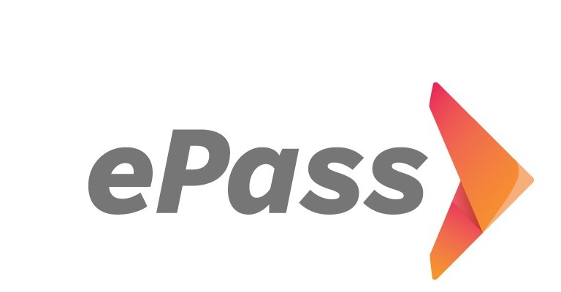 | PHIẾU YÊU CẦU RÚT TIỀN/HỦY THẺ/  HỦY TÀI KHOẢN GIAO THÔNG EPASS  ........................., ngày...........tháng........năm 202..... |  | Snăm 202... năm 202... năm 202...sssS  Số:…………... PYC/VDTC
PHẦN DÀNH CHO KHÁCH HÀNG CÁ NHÂN
Họ và tên *(viết chữ in hoa):…………………………………………………………………… Ngày sinh*: ..…../………./………..
Người được ủy quyền giao dịch:……………………………………………………………..…………………………………………
(Theo Giấy ủy quyền số:…………..………do…………………...………………..cấp ngày……………………….………………………….…)
CMND/Thẻ căn cước / Hộ chiếu* : ………………………. ……Ngày cấp*: ……../….…/…… Nơi cấp*:……………………… …………….........

PHẦN DÀNH CHO KHÁCH HÀNG DOANH NGHIỆP
Tên cơ quan, tổ chức (viết chữ in hoa):…………………………………………………………………………………..………………
Địa chỉ:…………………………………………………………SĐT……………..…………MST…………………..……………….
Người đại diện theo pháp luật*: ……………………………………………Chức vụ………………………………………………......
Người được ủy quyền giao dịch:……………………………………………Chức vụ…………………..…………………………........
(Theo Giấy giới thiệu/Giấy ủy quyền số:……………..……do…………….……………………..cấp ngày………………………..)
Mã số DN/Số QĐ*: ………………………………………………….. Ngày cấp*: ……./……/…… Nơi cấp*: ……………...........

.
LOẠI GIAO DỊCH: Rút tiền Rút tiền và hủy tài khoản Hủy tài khoản Hủy thẻ

Lý do*:…………………………………………………………………………………………………………………………………..

……………………………………………………………………………………………………………………………………………
THÔNG TIN TÀI KHOẢN GIAO THÔNG (Chung cho cả khách hàng cá nhân và doanh nghiệp)
Số TKGT:……………... …………... …………... …………...............................................................................................................
Số dư trong TKGT (đến thời điểm rút tiền).………………………..……..……..……..……..…..……..……..……………………..
Bằng chữ:………………………………………………………. ..……..……..……..…………………………………………………
Phí rút tiền…………………………………………………....……..……..……..……..…..……..……..……..……..………………..
Số tiền rút:…………………………………………………………. ..……..……..……..……............................................................
THÔNG TIN NGƯỜI NHẬN HOẶC NGƯỜI ĐƯỢC LĨNH TIỀN (Chung cho cả khách hàng cá nhân và doanh nghiệp)
Người thụ hưởng:……………...…………...……………………………………..…………................................................................
CMND/Thẻ căn cước / Hộ chiếu / MST* …………………………………………………………………………………….
Ngày cấp*: ……….../…………/………….… Nơi cấp*: ……………...................................................................................................
Địa chỉ:……………………………………………………....……..……..……..……………………………………………………..
Số TK:………………………………………..Tại NH:……………. ..………………………………………………………………..
Chi nhánh: ……………………………………………………………………………………………………………………………..
Số tiền (bằng số)……………………………………………………………………………………………………………………….
Số tiền (bằng chữ)…………………………………………………………...……..…………………………………………………..
Hình thức nhận tiền:
Tiền mặt Chuyển khoản Từ chối nhận số dư còn lại trong tài khoản thu phí
Khách hàng  (Ký, đóng dấu và ghi rõ họ tên) |  | Nhân viên tiếp nhận  (Ký và ghi rõ họ tên
Lưu ý: Phí chuyển khoản do KH chịu. Trường hợp số dư trong TKGT < phí chuyển khoản, VDTC sẽ không thực hiện chuyển khoản. Thời gian KH nhận tiền tối đa là 15-20 ngày làm việc kể từ thời điểm ePass tiếp nhận yêu cầu rút tiền của KH.

ngggg

